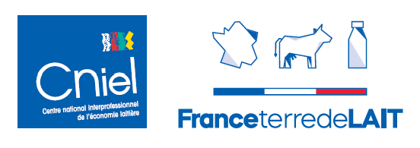
Info presse – 08/07/2025

LE CNIEL AU SPACE 2025 : ANTICIPER L’AVENIR DE LA FILIÈRE LAITIÈRE.

Face aux transformations majeures qui traversent l’agriculture — qu’elles soient climatiques, économiques ou technologiques — la filière laitière française poursuit son évolution, affirmant sa capacité d’adaptation et sa volonté d’innover.
Dans cette dynamique, le Cniel, l’interprofession laitière, prendra part au SPACE 2025, grand rendez-vous européen des acteurs de l’élevage, prévu à Rennes du 16 au 18 septembre.
En écho à la thématique centrale du salon, « L’Intelligence Agricole au cœur de la planète élevage », le Cniel portera un message rassembleur : « Le monde bouge, la filière laitière avance », illustrant son engagement aux côtés des professionnels pour relever les défis d’aujourd’hui et de demain.

Rencontrer, informer, agir : la filière laitière au rendez-vous des défis
Tout au long du salon, les équipes du Cniel accueilleront les visiteurs sur leur stand B53 – Hall 5, un espace de dialogue et de ressources dédié à l’avenir du lait. Informations, données de filière, démarches RSE « France Terre de lait », perspectives de marché, qualité du lait, outils pour celles et ceux qui font le lait : l’interprofession sera mobilisée pour partager ses travaux et répondre aux questions.

En parallèle, le Cniel et ses partenaires proposeront une série de conférences techniques et prospectives pour accompagner les acteurs laitiers dans l'objectif d'une filière laitière productive, compétitive et qui répond aux attentes des consommateurs. Économie, gestion de l’eau, place des femmes en élevage… autant de thématiques abordées de manière concrète, à la croisée de l’innovation, de l’expérience de terrain et de la recherche appliquée.
Des outils opérationnels comme Déclic travail ou la démarche Ferme Laitière Bas Carbone côtoient ainsi des réflexions de fond sur la gouvernance des données ou les usages du numérique en élevage. Une programmation riche à l’image des défis que relève aujourd’hui le monde de l’élevage laitier.

/// Temps fort à noter : Conférence “Data et IA, porteuses de solutions pour l'avenir de la filière laitière ?”
Mardi 16 septembre – 16h - Salle 5 – Espace Administration

La filière laitière s’empare pleinement des enjeux de la transition numérique. Des premiers outils connectés à la modélisation prédictive, en passant par l’aide à la décision ou la traçabilité, la donnée et l’intelligence artificielle deviennent des alliées incontournables pour construire un modèle agricole plus durable, résilient et compétitif.

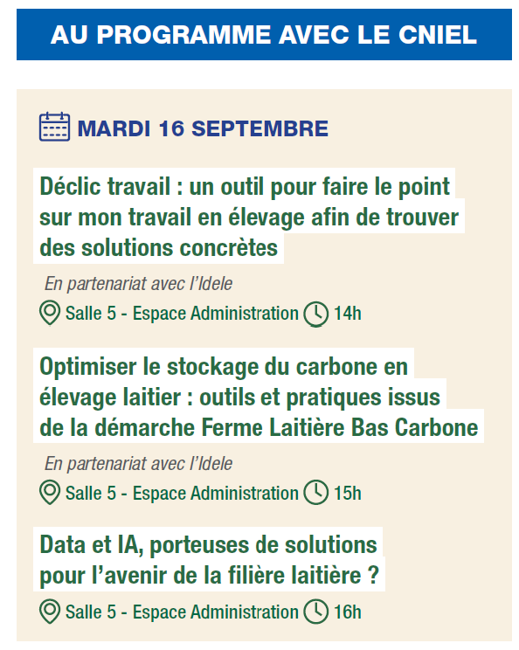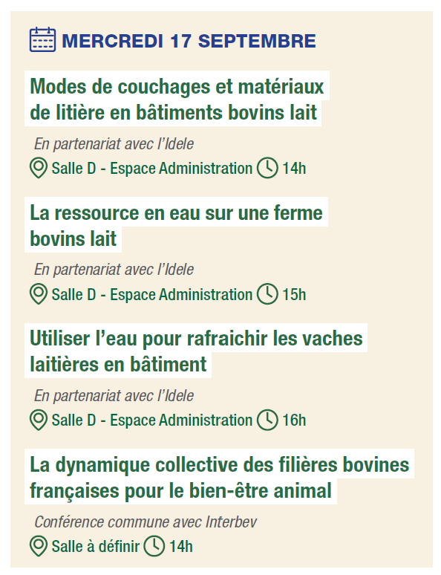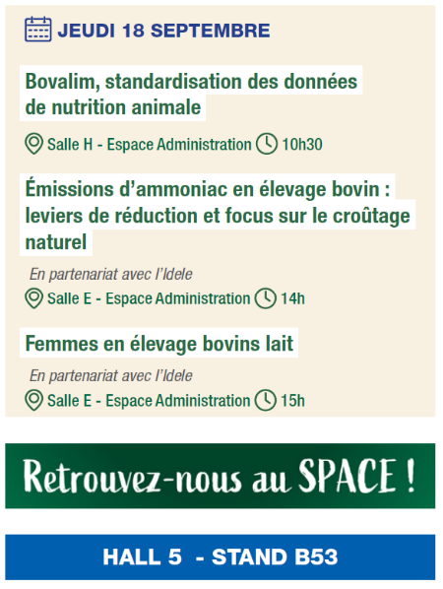

Une filière en mouvement
À travers sa présence au SPACE, le Cniel souhaite mettre en lumière une filière laitière proactive et résiliente, engagée dans des transitions concrètes et ambitieuses pour répondre aux enjeux de souveraineté alimentaire française. Le Cniel réaffirme ainsi son engagement aux côtés des acteurs de terrain et des territoires, pour faire de la filière laitière un pilier d’une agriculture productive, durable, innovante et compétitive, ancrée dans les réalités locales.

Contact presse
Marylène Bezamat - mbezamat@cniel.com – 06.03.99.62.07
Salle de presse : presse.filiere-laitiere.fr

A propos du CNIEL
Créé en 1974, Le Centre national interprofessionnel de l'économie laitière (Cniel) est l'association qui regroupe les organisations représentant les producteurs de lait de vache, les entreprises laitières privées, les coopératives laitières, et les acteurs du commerce, de la distribution et de la restauration collective.
Le Cniel incarne la volonté commune de ses membres de coopérer pour construire une filière laitière structurée, performante et durable, ancrée dans les territoires et ouverte sur la société et le monde d'aujourd'hui et de demain.

